Премия топ-менеджеров "Нафтогаза" составит почти 700 миллионов гривен
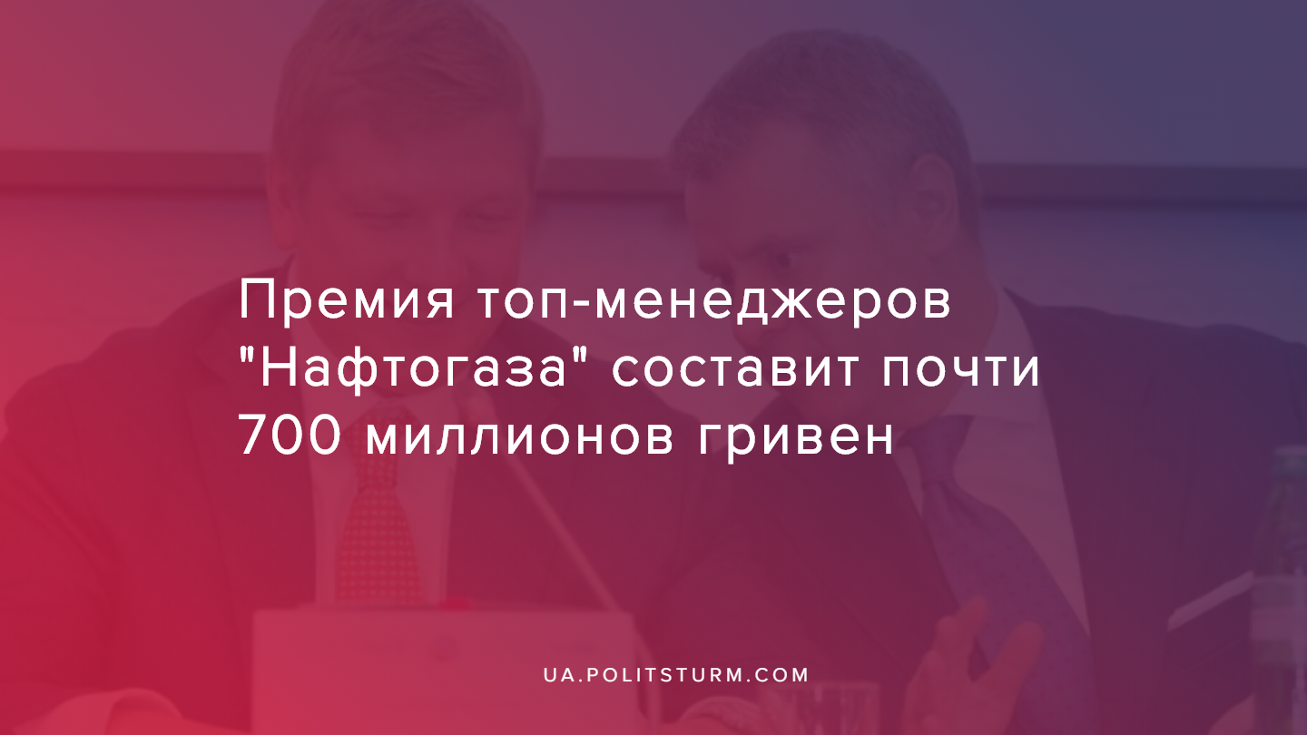

Оригинальная статья
2020-01-17
2 мин. на чтение

Топ-менеджмент «Нафтогаза» получит премию в размере 1% от 2,9 миллиарда долларов, которые выплатит Украине российский «Газпром» по решению Стокгольмского арбитража. Об этом сообщил исполнительный директор НАК «Нафтогаз Украины» Юрий Витренко.
В двух решениях зимой 2017-2018 года Стокгольмский арбитраж признал, что украинская сторона должна «Газпрому» 2 млрд долларов за поставленный, но не оплаченный газ, однако российская монополия должна операторам украинских трубопроводов 4,6 млрд за транзит. В конце ноября нынешнего года шведский апелляционный суд оставил в силе эти решения, из которых вытекало, что «Газпром» обязан выплатить разницу в 2,6 млрд долларов.
Топ-менеджеры получат 1% от полученных средств — около 29 млн. долларов или 700 млн. гривен.
Отметим, что в 2018 году сотрудникам НАК «Нафтогаз Украины» выплатили премии в размере $20,7 млн за победу в Стокгольмском арбитражном суде в споре с «Газпромом» по транзитному контракту. Председатель правления компании Андрей Коболев получил 207 млн грн ($ 7,9 млн). Его зарплата за год тогда составила 286,5 млн гривен. После получения премии Коболев пообещал все заработанные в 2019 году деньги отдавать на благотворительность. Оставшиеся деньги компания собирается потратить не на погашение долгов компании, а на проекты с дополнительной экономической ценностью:
«Я считаю из этих средств деньги тратить нужно на вещи, которые не являются проеданием, а в будущем будут создавать дополнительную экономическую ценность. Такими вещами я считаю энергоэффективность, такими вещами я считаю добычу и инфраструктурные проекты», — отметил Коболев.
И пока руководство “Нафтогаза” в очередной раз получает колоссальные премии из компенсаций Газпрома, минимальная зарплата населения Украины с 1 января 2020 составляет 4 723 гривен. Более того, к концу 2019 общая сумма задолженности по выплате заработной платы в Украина составила 3,22 млрд гривен. В целом, за 2019 год задолженность по зарплатам выросла на 21,8% (575,8 млн. гривен), а перед работниками экономически активных предприятий на 40,1% (584 млн. гривен). Это повлекло за собой рост общей суммы задолженности населения за услуги ЖКХ до 60 млрд. грн. к концу 2019 года.
Капиталисты в Украине, как и других в государствах, продолжают наживаться на вывозе и торговле ресурсами, на эксплуатации и грабеже миллионов наёмных рабочих. Следствием этого является углубляющееся материального расслоение в обществе, которое непременно приводит к нарастанию классовых противоречий между стремительно богатеющими капиталистами и нищающими рабочими. Важно понимать, что богатство, собственность, средства производства принадлежащие олигархам и их прислуге держатся на плечах наёмных рабочих и приносят прибыль благодаря ежедневному труду, а не какой-то мифической коммерческой жилке и прозорливости.
Рабочим не стоит возлагать надежды на порядочность и сочувствие со стороны капиталиста. История показала, что он — хищник, который ради наживы готов пустить в расход жизни сотен и тысяч наёмных рабочих и их детей.

Источники:
- https://strana.ua/news/244328-top-menedzhment-naftohaza-poluchit-premiju-v-700-mln-hrn-vitrenko.html
- https://www.bbc.com/russian/news-50574508
- https://www.unian.net/economics/energetics/10822118-kobolev-obeshchaet-chto-naftogaz-ne-potratit-2-9-milliarda-dollarov-ot-gazproma-bez-obsuzhdeniya-s-pravitelstvom.html
- tps://strana.ua/news/241855-dolhi-po-zarplatam-v-ukraine-vyrosli-do-3-2-mlrd-hriven-v-2019-hodu.html

Оригинальная статья

